# 杨帅老师口语第一课

**电光火石一刹那，我傻但我英语好**

回答问题的时候可以想，但是不可以不说话

**评分标准（没有task response) 听视频课**

fluency and coherence

Lexical resource

grammatical range and accuracy

Pronunciation

例子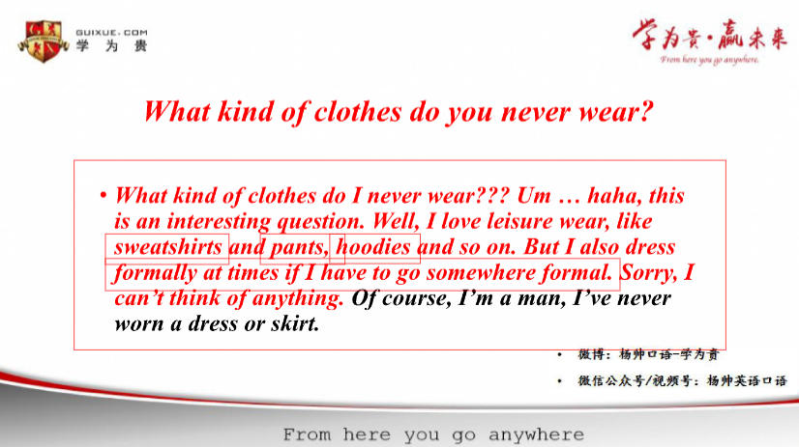

最后一句是任务回应，所以不说也没关系

**结论：雅思考语考试最重要的事情：沟通 沟通你的沟通**

**Paraphrasing 转述**

不要压制自己的第一反应

背熟**filler words and sentences** 做到主动添加主动使用，练习到脱口而出

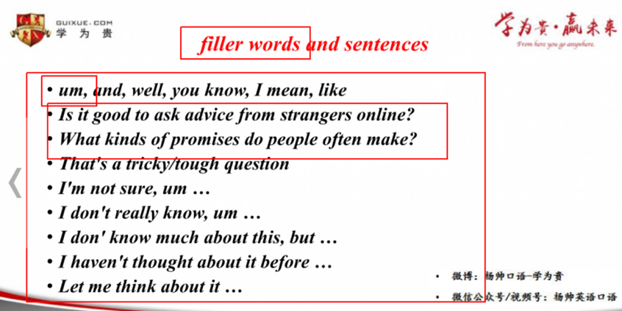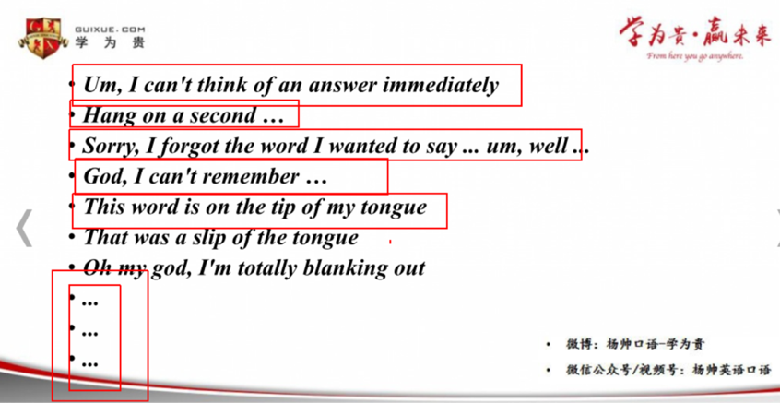

**不知道下一步说什么：扩展！！！！**

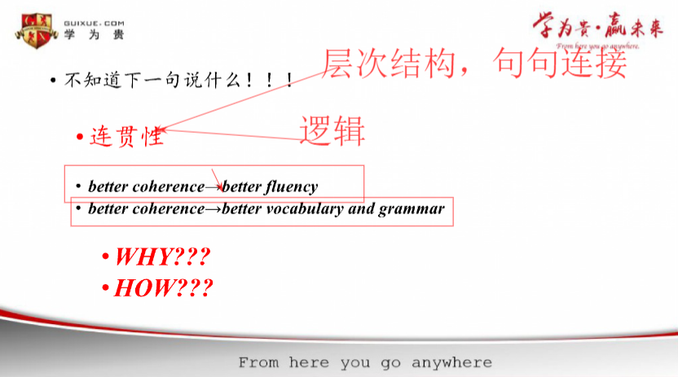

**PART2中心论**

第一点如果说不下去了请说下一点

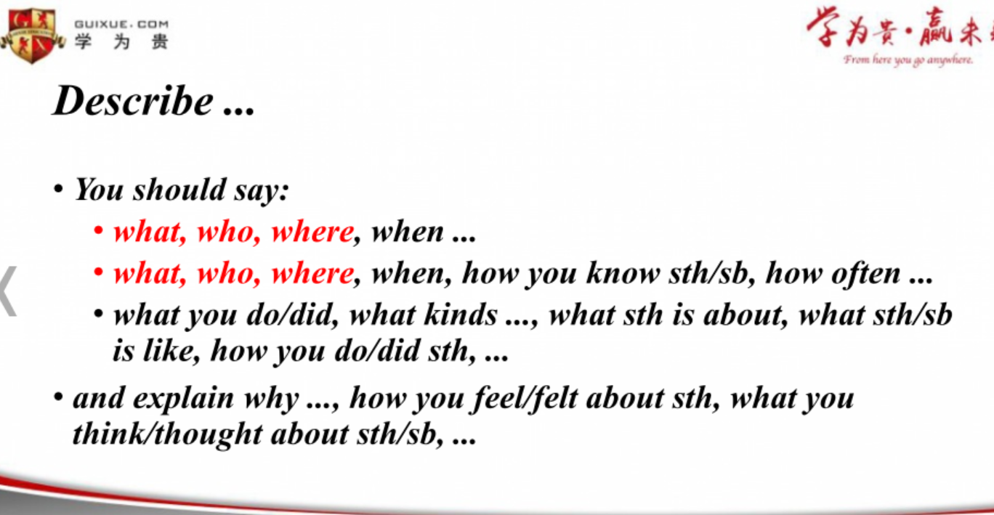

*名词性小点what who where（答案例子请朗读20遍）

回答+介绍

口语作业——听话

1. 认真复习课件，超级熟练背诵课件中的方法论部分（只要不是范例答案或者题目就都是方法论）

今天课件中出现的范例回答，和我们一起写出来并发到群内的范例答案，每个至少朗读20遍，越多越多，然后自己练习回答，不要背诵答案，请自己说。

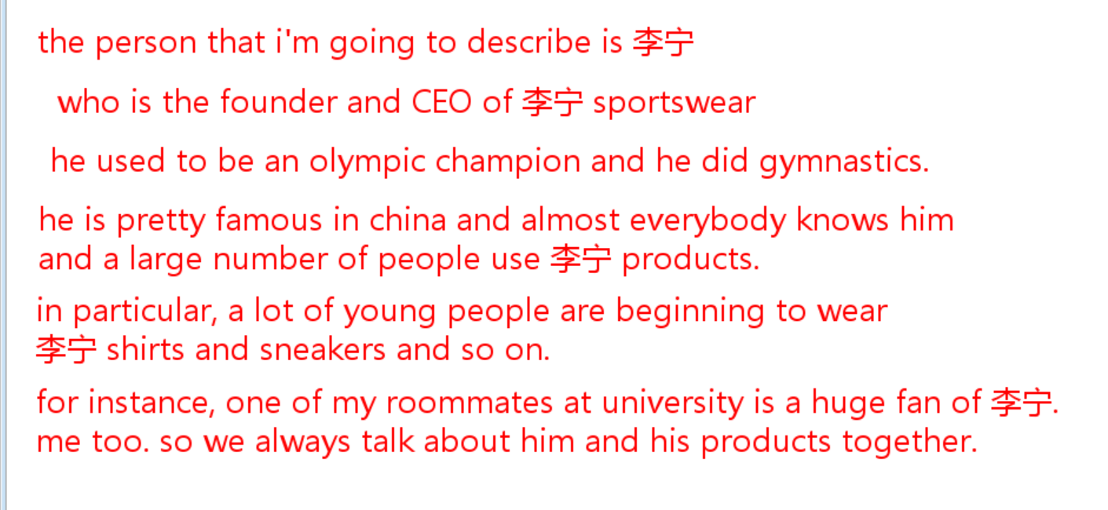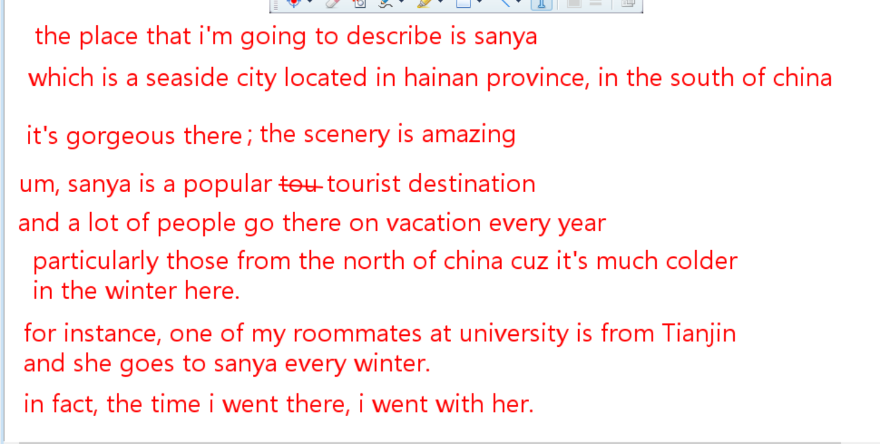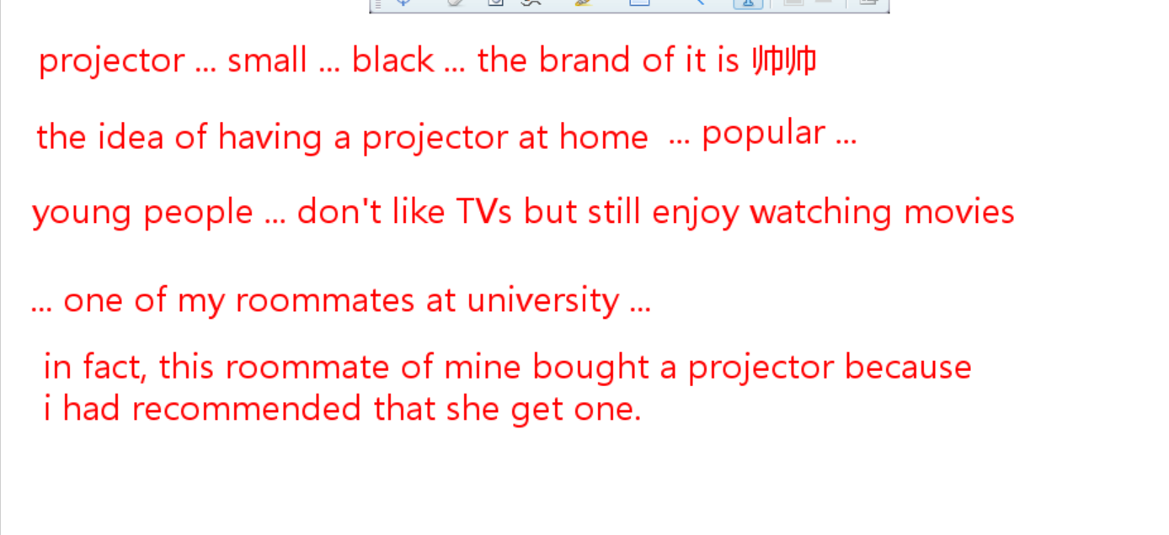

2. 每日背三句 每天仔细按照要求模仿发音，然后每个句子朗读至少50遍（不要求你熟练背诵），可以在福利群内发出你的朗读（三句话发到一起，不要发文件，要直接读）

3.“评分标准解析”视频课 每三天看一遍

4. P1P2P3音频素材每天大量练习：

1）打开任何几个P1P2P3话题，熟练背诵里面的词汇

2）戴上耳机，反复听我的回答，听很多很多遍

3）听多了之后努力进行影子跟读，但不要纠结 （看评分标准解析视频课 了解 这项作业的理念和方法）